AMAZING OF ADRIATIC SEA
SLOVENIA-CROATIA-BOSNIA-MONTENEGRO
ทัวร์ยุโรปเอเดรียติก 4 ประเทศ 11วัน8คืน
(สโลวีเนีย - โครเอเชีย - บอสเนีย - มอนเตเนโกร)
โดยสายการบิน TURKISH AIRLINES
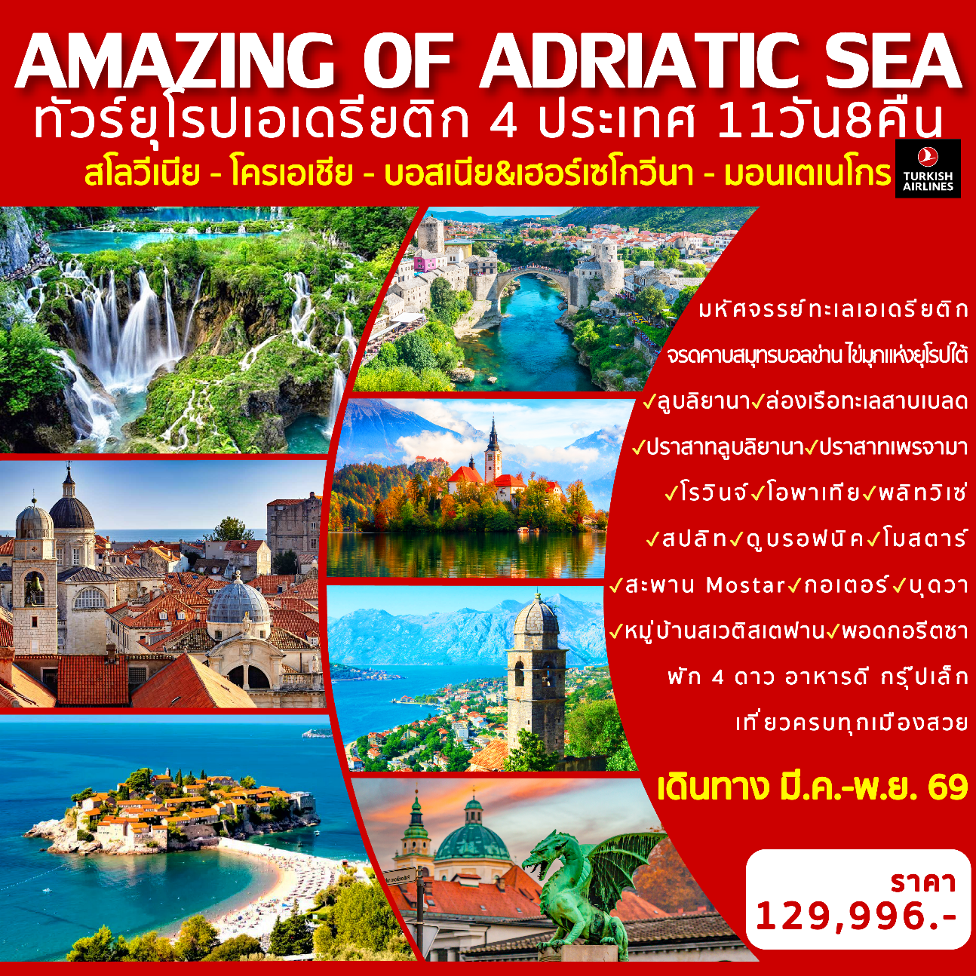
เจาะลึกมหัศจรรย์ทะเลเอเดรียติกจรดคาบสมุทรบอลข่าน
เที่ยวครบทุกแลนด์มาร์ค ไข่มุกแห่งยุโรปใต้
(สโลวีเนีย-โครเอเชีย-บอสเนียและเฮอร์เซโกวีนา-มอนเตเนโกร)
ลูบลิยานา-ล่องเรือทะเลสาบเบลด-ปราสาทลูบลิยานา-ปราสาทเพรจามา
โรวินจ์-โอพาเทีย-พลิทวิเซ่-สปลิท-ดูบรอฟนิค-โมสตาร์-เมืองเก่า-สะพาน Mostar-กอเตอร์-บุดวา-หมู่บ้านสเวติสเตฟาน -พอดกอรีตซา-
พัก 4 ดาว-อาหารดี-กรุ๊ปเล็ก
เดินทาง มี.ค.- พ.ย. 69
ราคา 129,996 บาท
**หมายเหตุ เนื่องด้วยเส้นทางนี้ต้องใช้ระยะเวลาการทำวีซ่า 1 เดือน **
**กรุณาจองล่วงหน้าอย่างน้อย 3 เดือนก่อนเดินทาง**
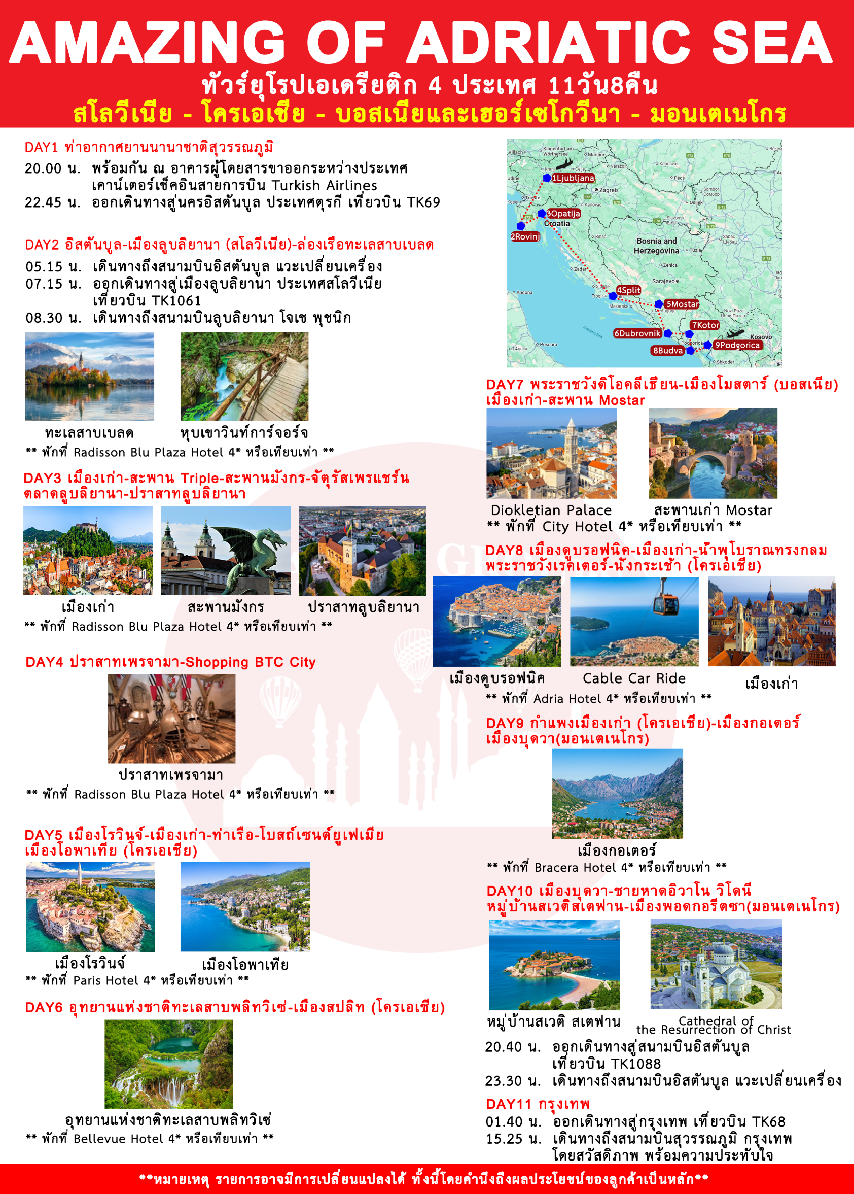
วันแรก กรุงเทพ-อิสตันบูล
20.00 น พร้อมกัน ณ เคาน์เตอร์เช็คอินสายการบินเตอร์กิชแอร์ไลน์ อาคารผู้โดยสารขาออกระหว่างประเทศสนามบินสุวรรณภูมิโดยมีเจ้าหน้าที่ของบริษัทฯ คอยต้อนรับและอำนวยความสะดวกด้านสัมภาระและเอกสารการเดินทางทำผ่านขั้นตอนการตรวจคนออกนอกประเทศ
22.45 น. ออกเดินทางสู่นครอิสตันบูล (IST) ประเทศตุรกี โดยเที่ยวบิน TK 69 (ใช้เวลาบินประมาณ 10.25 ชั่วโมง) เพลิดเพลินกับภาพยนตร์หลากหลายกับ จอทีวีส่วนตัวทุกที่นั่ง และสายการบินฯ มีบริการอาหารค่ำและอาหารเช้าระหว่างเที่ยวบินสู่นครอิสตันบูล ประเทศตุรกี

วันที่สอง อิสตันบูล-เมืองลูบลิยานา (สโลวีเนีย)-ล่องเรือทะเลสาบเบลด-หุบเขาวินท์การ์จอร์จ
05.15 น. เดินทางถึงกรุงอิสตันบูล ประเทศตุรกี แวะเปลี่ยนเครื่อง
07.15 น. ออกเดินทางสู่สนามบินลูบลิยานา โจเช พุชนิก (LJU) ประเทศสโลวีเนีย โดยสายการบินเตอร์กิชแอร์ไลน์ เที่ยวบิน TK1061
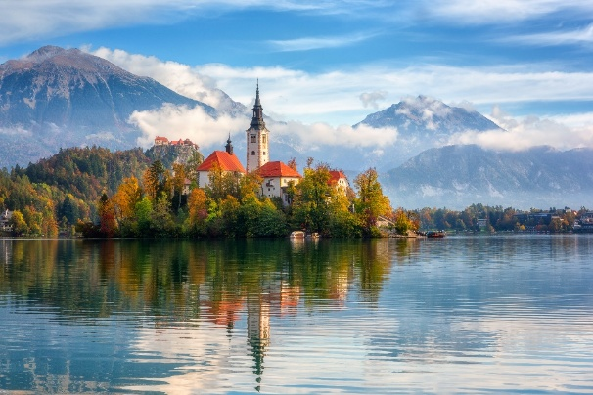
08.30 น. เดินทางถึงสนามบินลูบลิยานา โจเช พุชนิก ประเทศสโลวีเนีย นำท่านผ่านพิธีการตรวจคนเข้าเมือง และศุลกากร จากนั้นนำท่านเดินทางสู่เมืองลูบลิยานา (Ljubljana) ตั้งอยู่ใจกลางของประเทศสโลวีเนีย เป็นเมืองหลวงและเมืองที่ใหญ่ที่สุดของประเทศสโลวีเนีย อยู่ระหว่างเทือกเขาแอลป์ ทะเลเมดิเตอร์เรเนียน และที่ราบแพนโนเนียน
นำท่านสู่ทะเลสาบเบลด (Lake Bled) เป็นทะเลสาบอันงดงามที่ตั้งอยู่ในเทือกเขาแอลป์จูเลียนทางตะวันตกเฉียงเหนือของสโลวีเนีย มีความงามของธรรมชาติที่น่าทึ่ง น้ำทะเลสีฟ้าเขียวใส และเกาะเล็กๆ นำท่านล่องเรือสู่โบสถ์อัสสัมชัญ (Church of the Assumption of the Blessed Virgin Mary) ตั้งอยู่กลางทะเลสาบ โบสถ์แห่งนี้ยังมีความเชื่อว่า หากคู่รักได้มาขอพร ณ โบสถ์แห่งนี้จะทำให้ความรักยั่งยืน
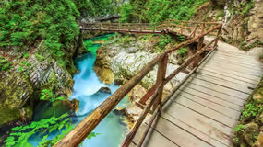
กลางวัน บริการอาหารกลางวัน ณ ภัตตาคารอาหารท้องถิ่น
นำท่านสู่หุบเขาวินท์การ์จอร์จ (Vintgar Gorge) เป็นหนึ่งในช่องเขาที่สวยงามที่สุดในโลก สถานที่ท่องเที่ยวทางธรรมชาติที่งดงามราวกับหลุดออกมาจากเทพนิยาย ธรรมชาติได้ครอบครองช่องเขาวินท์การ์จอร์จอันอุดมสมบูรณ์มานานกว่า 10,000 ปี นับตั้งแต่สิ้นสุดยุคน้ำแข็งครั้งสุดท้าย ปัจจุบัน ช่องเขาแห่งนี้เป็นประตูสู่อุทยานแห่งชาติทริกราฟ มีพืชพรรณกว่า 600 ชนิดที่พบเห็นได้ตลอดเส้นทางยาว 1,600 เมตรที่ทอดผ่านช่องเขา
ค่ำ บริการอาหารค่ำ ณ ภัตตาคารอาหารจีน
นำท่านเข้าสู่ที่พัก Ljubljana : Radisson Blu Plaza Hotel 4* หรือเทียบเท่า

วันที่สาม เมืองเก่า-สะพาน Triple-สะพานมังกร-จัตุรัสเพรแชร์น-ตลาดลูบลิยานา-ปราสาทลูบลิยานา
เช้า บริการอาหารเช้า ณ ห้องอาหารของโรงแรม
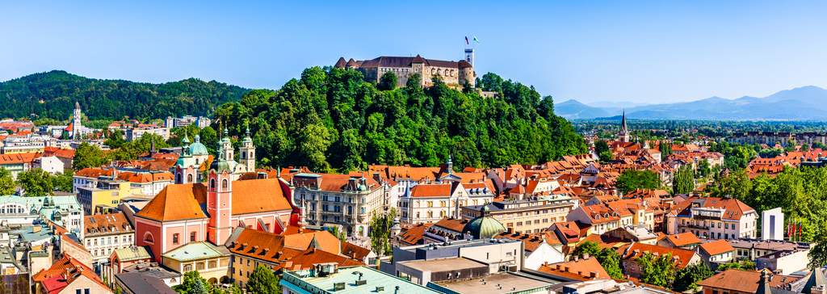
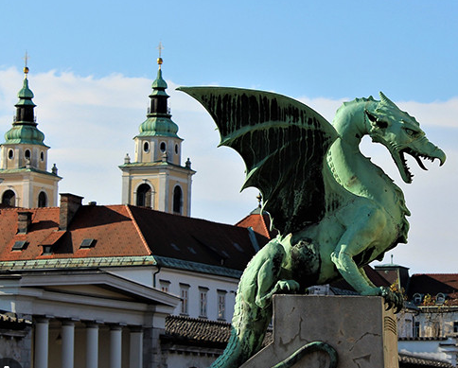
นำท่านสัมผัสเสน่ห์แห่งเมืองหลวงสโลวีเนียเมืองเก่าลูบลิยานา (Old Town Ljubljana) คือหัวใจทางประวัติศาสตร์ของเมืองหลวงสโลวีเนีย เต็มไปด้วยสถาปัตยกรรมสไตล์บาโรก อาคารโบราณสีสันสดใส และถนนหินกรวดที่ให้บรรยากาศอบอุ่นและโรแมนติก สามารถเดินเล่นเลียบแม่น้ำ Ljubljanica ที่ไหลผ่านใจกลางเมือง ชมสะพาน Triple หรือที่เรียกในภาษาสโลวีเนียว่า Tromostovje เป็นหนึ่งในสถานที่สำคัญและเป็นเอกลักษณ์ที่สุดในเมืองลูบลิยานา สะพานแห่งนี้มีความพิเศษตรงที่มีสะพานสามสะพาน ที่เชื่อมต่อกันอยู่ในจุดเดียวกัน ซึ่งไม่เหมือนสะพานทั่วไป โดยมีสะพานกลางสำหรับรถ และ 2 ฝั่งสำหรับคนเดิน ชมสะพานมังกร (Dragon Bridge) เป็นอีกหนึ่งสัญลักษณ์สำคัญของเมืองลูบลิยานา ซึ่งมีชื่อเสียงไปทั่วโลกจาก รูปปั้นมังกรสีเขียว ที่โดดเด่นบนสะพานทั้ง 4 มุม ทำจากทองสัมฤทธิ์ (bronze) อยู่ตามหัวและท้ายสะพาน มังกรถือเป็น สัตว์ในตำนานประจำเมืองลูบลิยานา ซึ่งเชื่อมโยงกับตำนานของวีรบุรุษกรีก เจสันและอาร์โกนอตส์ ที่ปราบมังกรใกล้เมืองนี้ เป็นหนึ่งในสะพานคอนกรีตเสริมเหล็กแห่งแรกในยุโรป ที่ใช้ระบบแบบใหม่ในยุคนั้น นำท่านชมจัตุรัสเพรแชร์น (Prešeren Square) เป็นจัตุรัสหลักที่เต็มไปด้วยชีวิตชีวาและความสำคัญทางประวัติศาสตร์ ศิลปะ และวัฒนธรรม กลางจัตุรัสตกแต่งด้วยรูปปั้นกวีฝรั่งเศส กวีแห่งชาติของสโลวีเนีย ผู้แต่งบทกวี “Zdravljica” ซึ่งเป็นบทเพลงชาติของประเทศ ล้อมรอบด้วยอาคารสไตล์บาโรกและอาร์ตนูโว
กลางวัน บริการอาหารกลางวัน ณ ภัตตาคารอาหารจีน
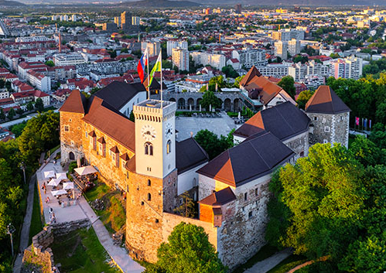
นำท่านสู่ตลาดกลางลูบลิยานา (Ljubljana Central Market) ตลาดกลางประกอบด้วยตลาดกลางแจ้งที่ตั้งอยู่ในจัตุรัส Vodnikov trg และ Pogačarnev trg ตลาดในร่มที่ตั้งอยู่ระหว่างจัตุรัสทั้งสอง และร้านขายอาหารเล็กๆ ริมแม่น้ำลูบลิยานา ซึ่งถูกเรียกว่า "ตลาดในร่มของเพลชนิก" เนื่องจากตั้งอยู่ในแนวเสาหินที่ออกแบบโดยสถาปนิกชื่อดังของลูบลิยานา โยเช เพลชนิก ตลาดกลางแห่งนี้ยังมีร้านอาหารและแผงขายอาหารริมทางให้บริการอีกด้วย ตลาดได้รับการขึ้นทะเบียนเป็นมรดกโลกโดย UNESCO อยู่ในชุด "The works of Jože Plečnik in Ljubljana" ตั้งแต่ปี 2021 นำท่านนั่งรถรางขึ้นไปสู่ปราสาทลูบลิยานา (Ljubljana Castle) เข้าชมปราสาทที่ตั้งตระหง่านอยู่บนเนินเขาเหนือใจกลางเมืองหลวง ปราสาทแห่งนี้เริ่มสร้างในศตวรรษที่ 11 และได้รับการปรับปรุงครั้งใหญ่ในศตวรรษที่ 15‑17 อิสระท่านชมทิวทัศน์เมืองลูบลิยานาแบบพาโนรามาตามอัธยาศัย
ค่ำ บริการอาหารค่ำ ณ ภัตตาคารอาหารท้องถิ่น
นำท่านเข้าสู่ที่พัก Ljubljana : Radisson Blu Plaza Hotel 4* หรือเทียบเท่า

วันที่สี่ ปราสาทเพรจามา-Shopping BTC City
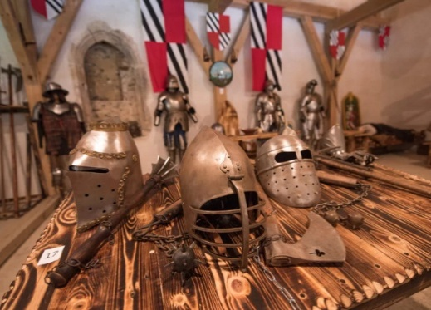
เช้า บริการอาหารเช้า ณ ห้องอาหารของโรงแรม
นำท่านเข้าชมปราสาทเพรจามา (Predjama Castle) ปราสาทหินสุดมหัศจรรย์ในประเทศสโลวีเนีย ซึ่งสร้างอยู่ในปากถ้ำใต้ผาหินสูง สร้างในศตวรรษที่ 13 โดยออกแบบให้เข้ากับรูปทรงผาผลัก ทำให้มีความแข็งแกร่งตามธรรมชาติ ปราสาทได้รับการกล่าวถึงครั้งแรกในปี 1274 ภายใต้ชื่อภาษาเยอรมันว่า "Luegg" สไตล์โกลธิค และถูกปรับปรุงใหม่ในยุคเรอเนสซองส์เมื่อปี 1570 และเป็นปราสาทถ้ำที่ใหญ่ที่สุดในโลกป้อมปราการยุคกลางที่ยากจะเข้าถึงและมีเอกลักษณ์ติดอันดับหนึ่งในสิบปราสาทที่น่าหลงใหลที่สุดในโลก
กลางวัน บริการอาหารกลางวัน ณ ภัตตาคารท้องถิ่น
นำท่านสู่ Shopping BTC City เป็นห้างสรรพสินค้า มีร้านค้ามากกว่า 500 แห่ง เป็นศูนย์การค้าและศูนย์รวมความบันเทิงที่ใหญ่ที่สุดแห่งหนึ่งในยุโรป อิสระให้ท่านช้อปปิ้งสินค้าตามอัธยาศัย
ค่ำ อิสระอาหารค่ำ
นำท่านเข้าสู่ที่พัก Ljubljana : Radisson Blu Plaza Hotel 4* หรือเทียบเท่า

วันที่ห้า เมืองโรวินจ์-เมืองเก่า-Punta Corrente-ท่าเรือ-Spiaggia Isola Rossa-โบสถ์เซนต์ยูเฟเมีย -เมืองโอพาเทีย (โครเอเชีย)
เช้า บริการอาหารเช้า ณ ห้องอาหารของโรงแรม
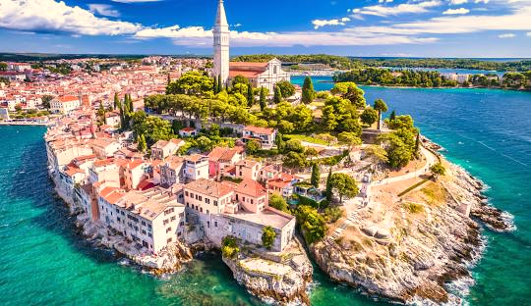
นำท่านเดินทางสู่เมืองโรวินจ์ (Rovinj) เป็นเมืองชายฝั่งอันงดงามที่ตั้งอยู่ในคาบสมุทรอีสเตรียของประเทศโครเอเชีย ซึ่งมีชื่อเสียงในด้านความงามทางสถาปัตยกรรมและวัฒนธรรมอันเก่าแก่ แต่เดิมเมืองแห่งนี้เคยถูกปกครองโดยเวเนเชี่ยน ซึ่งอยู่ภายใต้การปกครองของอิตาลีมาก่อน ทำให้เมืองแห่งนี้ได้รับสถาปัตยกรรมและวัฒนธรรมของอิตาลีมาเป็นอย่างมาก จนได้รับขนานนามว่า "เวนิสแห่ง โครเอเชีย"นำท่านชมเมืองเก่า (Old Town) อาคารบ้านเรือนริมทะเลถูกทาสีพาสเทล เรียงซ้อนอย่างมีเสน่ห์ในตรอกแคบ สะท้อนสไตล์ที่ได้รับอิทธิพลจากเวนิสอย่างชัดเจน เสน่ห์แห่งเมืองเก่า เต็มไปด้วยร้านค้าท้องถิ่น คาเฟ่ และแกลเลอรีศิลปะ บรรยากาศคึกคักแต่ยังคงกลิ่นอายของประวัติศาสตร์ ชม Punta Corrente หรือที่รู้จักกันในชื่อ Zlatni Rt Forest Park โอเอซิสธรรมชาติริมทะเลเมืองโรวินจ์ ภายในอุทยานเต็มไปด้วยต้นสนไซเปรส โอ๊ค และพืชพันธุ์หลากหลายที่ให้ร่มเงาร่มรื่น เส้นทางเลียบชายฝั่งของ Punta Corrente เห็นวิวทะเลเอเดรียติกอันใสสะอาด มีโขดหินธรรมชาติ จึงเป็นที่พักผ่อนอันเงียบสงบที่ผสานความงดงามของธรรมชาติ ป่าเขียวขจี และทะเลสีฟ้าไว้ในที่เดียว ชมท่าเรือ (Harbor) ท่าเรือเล็กๆ ของโรวินจ์เต็มไปด้วยเรือประมง เรือเฟอร์รี่ขนาดเล็ก และเรือบาตานา (เรือท้องแบนที่ชาวประมงท้องถิ่นใช้) นอกจากนี้ ที่นี่ยังเป็นจุดถ่ายรูปเมืองเก่าที่สวยงามอีกด้วย ชม Spiaggia Isola Rossa เกาะเล็กกลางทะเลเอเดรียติก หาด Isola Rossa โดดเด่นด้วยน้ำทะเลใส หินธรรมชาติ และบรรยากาศเงียบสงบ เพลิดเพลินกับวิวชายฝั่งโครเอเชียที่งดงาม ชมโบสถ์เซนต์ยูเฟเมีย (Church of St. Euphemia) แลนด์มาร์กสำคัญแห่งโรวินจ์ โบสถ์สไตล์บาโรกบนยอดเขาใจกลางเมืองเก่าโรวินจ์ โดดเด่นด้วยหอระฆังสูงที่มองเห็นวิวทะเลและเมืองได้แบบพาโนรามา
กลางวัน บริการอาหารกลางวัน ณ ภัตตาคารอาหารท้องถิ่น
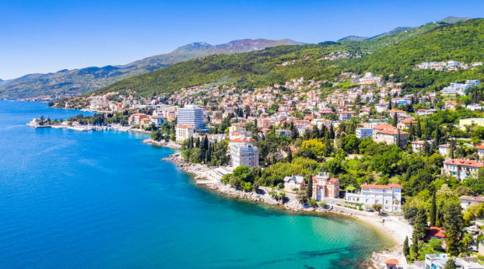
นำท่านเดินทางสู่เมืองโอพาเทีย (Opatija) เมืองท่องเที่ยวและพักผ่อนที่สำคัญของโครเอเชีย ที่ได้ชื่อว่า "ไข่มุกแห่งทะเลอาเดรียติก"เมืองรีสอร์ตริมทะเลที่มีเสน่ห์แบบยุโรปกลาง ผ่านชมเส้นทางเลียบทะเลสุดโรแมนติกแห่งเมืองโอพาเทีย (Lungomare มีความยาวประมาณ 12 กิโลเมตร เชื่อมระหว่างหมู่บ้านและเมืองเล็ก ๆ ริมทะเลเอเดรียติก ผ่านสวนสวย วิลล่าโบราณ และวิวทะเลที่งดงามตลอดเส้นทาง เช่นสวนสาธารณะแองจิโอลินา (The Angiolina Park) ผ่านวิลล่า แองจิโอลิน่า (Villa Angiolina) วิลล่าสวยสไตล์นีโอคลาสสิกในโอพาเทีย วิลล่าประวัติศาสตร์ที่ตั้งอยู่ในสวน Angiolina สร้างขึ้นในศตวรรษที่ 19 เป็นสัญลักษณ์ของยุคทองของโอพาเทีย ผ่านชมหมู่บ้านโวโลสโก (Volosko Village) หมู่บ้านชาวประมงเก่าแก่ริมทะเลในโครเอเชีย หมู่บ้านเล็ก ๆ ริมทะเลเอเดรียติกที่เต็มไปด้วยเสน่ห์ บรรยากาศเงียบสงบ ถนนหินกรวด และร้านอาหารซีฟู้ดสด ๆ เหมาะสำหรับการพักผ่อนและสัมผัสวิถีชีวิตท้องถิ่นอย่างแท้จริง แวะถ่ายรูปกับรูปปั้นสาวงามกับนกนางนวล (Maiden with the Seagull) รูปปั้นริมทะเลอันเป็นสัญลักษณ์ของโอพาเทีย ผ่านชมโรงละครกลางแจ้งริมทะเลในโอพาเทีย (Open Air Theatre) ชมโบสถ์เซนต์เจคอบ (St. Jacob's Church) หรือ โบสถ์นักบุญยากอบ โบสถ์เก่าแก่ที่สร้างขึ้นในศตวรรษที่ 15 เป็นจุดเริ่มต้นของการก่อตั้งเมืองโอพาเทีย บรรยากาศเงียบสงบ รายล้อมด้วยสวนสวยและสถาปัตยกรรมแบบเรียบง่ายแต่เปี่ยมด้วยความศักดิ์สิทธิ์
ค่ำ บริการอาหารค่ำ ณ ภัตตาคารอาหารจีน
นำท่านเข้าสู่ที่พัก Opatija : Paris Hotel 4* หรือเทียบเท่า

วันที่หก อุทยานแห่งชาติทะเลสาบพลิทวิเซ่-เมืองสปลิท (โครเอเชีย)
เช้า บริการอาหารเช้า ณ ห้องอาหารของโรงแรม
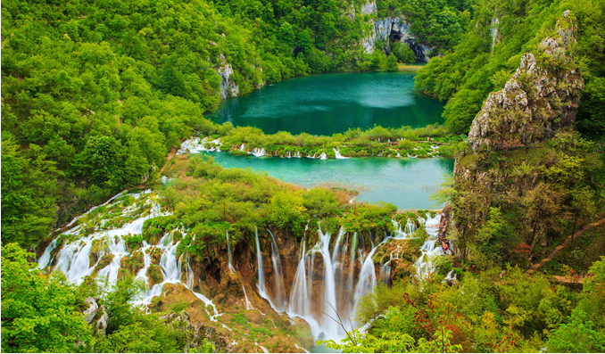
นำท่านเข้าชมอุทยานแห่งชาติทะเลสาบพลิทวิเซ่ (Plitvice Lake National Park) ชมความงดงามของอุทยาน ได้รับเป็นมรดกโลกในปี 1979 มีทะเลสาบ ที่มีจำนวนทั้งหมด 16 แห่ง เชื่อต่อกัน และเนื่องจากสภาพภูมิประเทศเป็นเทือกเขาที่มีระดับสูงต่ำไม่เท่ากัน ทะเลสาบย่อย ๆ จึงวางตัวลดหย่อนกันตามเนินเขา น้ำที่ไหลไปมาระหว่างทะเลสาบจึงกลายเป็นน้ำตกใหญ่น้อยสวยงามมาก สีของน้ำในทะเลสาบยัง แตกต่างกันออกไปตามแต่ละพื้นที่ ช่วงฤดู และช่วงเวลาในแต่ละวัน ทั้งน้ำสีเขียว สีฟ้า สีคราม สีเทา สะท้อนแร่ธาตุสิ่งมีชีวิตภายในแม่น้ำแต่ละช่วง ให้ท่านเก็บภาพประทับกับความสวยงามของธรรมชาติ
กลางวัน บริการอาหารกลางวัน ณ ภัตตาคารอาหารท้องถิ่น
นำท่านเดินทางสู่เมืองสปลิท (Split) เมืองใหญ่อันดับ 2 ของประเทศโครเอเชีย และเมืองที่ใหญ่ที่สุดในภูมิภาคแดลเมเชีย ตั้งอยู่บนคาบสมุทรเล็ก ๆ ริมชายฝั่งตะวันออกของทะเลเอเดรียติก และยังเป็นเมืองต้นกำเนิดของสุนัขพันธุ์ดัลมาเชี่ยนที่โด่งดัง
ค่ำ บริการอาหารค่ำ ณ ภัตตาคารอาหารจีน
นำท่านเข้าสู่ที่พัก Split : Bellevue Hotel 4* หรือเทียบเท่า

วันที่เจ็ด พระราชวังดิโอคลีเธี่ยน-เมืองโมสตาร์ (บอสเนีย)-เมืองเก่า-สะพาน Mostar
เช้า บริการอาหารเช้า ณ ห้องอาหารของโรงแรม
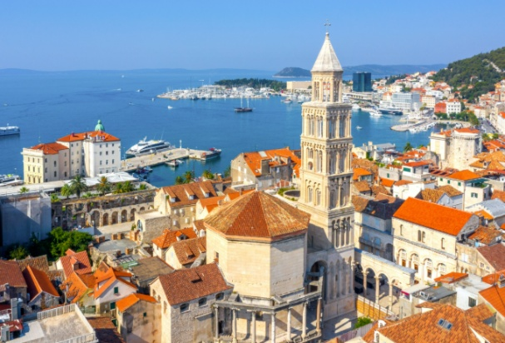
นำท่านเข้าชมพระราชวังดิโอคลีเธี่ยน (Diokletian Palace) ที่สร้างขึ้นจากพระประสงค์ของจักรพรรดิ์ดิโอคลีเธี่ยนที่ต้องการสร้างพระราชวังสำหรับบั้นปลายชีวิตของพระองค์ในปี 295 ซึ่งใช้เวลาในการก่อสร้างถึง 10 ปี ชมห้องโถงกลางซึ่งมีทางเดินที่เชื่อมต่อสู่ห้องอื่นๆ ชมลานกว้าง (PERISTYLE) ซึ่งล้อมไว้ด้วยเสาหินแกรนิต 3 ด้าน และเชื่อมต่อด้วยโค้งเสาที่ตกแต่งด้วยช่อดอกไม้สลักอย่างวิจิตรสวยงาม ชมยอดระฆังแห่งวิหาร THE CATHEDRAL BELFRY แท่นบูชาของเซนต์โดมินัสและเซนต์สตาซิอุส ซึ่งอยู่ภายในวิหารชมจัตุรัสประชาชน (PEOPLE’S SQUARE) ชมรูปปั้นของ GREGORY OF NIN ผู้นำศาสนาคนสำคัญของโครเอเชียในยุคศตวรรษที่ 10 ซึ่งเป็นฝีมือของ IVAN MESTROVIC ช่างปั้นที่มีชื่อเสียงของโครเอเชีย
กลางวัน บริการอาหารกลางวัน ณ ภัตตาคารอาหารท้องถิ่น
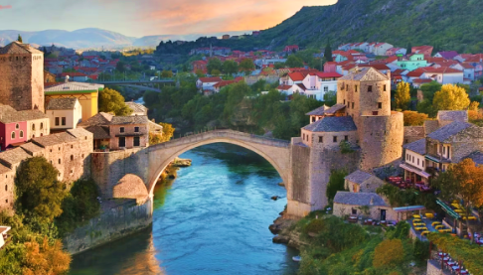
นำท่านเดินทางสู่เมืองโมสตาร์ (Mostar) ซึ่งตั้งอยู่ทางตอนกลางของประเทศบอสเนีย – เฮอร์เซโกวินา โมสตาร์เป็นศูนย์กลางของศาสนาอิสลามในบอสเนีย เมืองที่มีเรื่องเล่าของสองเชื้อชาติ สองศาสนา และหนึ่งสะพานที่เป็นสัญลักษณ์แสดงถึงความเป็นอันหนึ่งอันเดียวกัน นำท่านชมย่านเมืองเก่า (Old Town) ชมสถาปัตยกรรมแบบออตโตมันโบราณพร้อมกับบ้านเรือนสไตล์นีโอคลาสสิคออสโตรฮังกาเรียน ชมสะพานเก่า Mostar Old Bridge สัญลักษณ์อันโด่งดังของเมืองโมสตาร์ สตารี โมสต์ (Stari Most) เป็นสะพานที่สร้างขึ้นเหนือแม่น้ำเนเรตวา (Neretva) ในปี 1557 คือสิ่งเชื่อมโยงระหว่างคนโครแอตซึ่งนับถือศาสนาคริสต์โรมันคาธอลิกกับคนบอสเนียนที่นับถือศาสนาอิสลาม ซึ่งต่างอาศัยอยู่กันคนละฝากฝั่งของแม่น้ำเนเรตวา สะพานแห่งนี้คือตัวแทนของการอยู่ร่วมกันอย่างสงบสุขบนความแตกต่างของคนสองชาติพันธุ์ สะพานนี้ได้ถูกทำลายสงครามกลางเมือง ปัจจุบันสะพานได้ถูกซ่อมแซมใหม่โดยใช้รูปแบบสะพานในสมัยออตโตมันศตวรรษที่ 16 ชมสุเหร่าและมัสยิดเมเมดปาชา (Mehmed Pasha Mosque) มัสยิดขนาดใหญ่ภายในตกแต่งด้วยพรมหลากสีสันและภาพเฟรสโก้ที่
ค่ำ บริการอาหารค่ำ ณ ภัตตาคารอาหารท้องถิ่น
นำท่านเข้าสู่ที่พัก Mostar : City Hotel 4* หรือเทียบเท่า

วันที่แปด เมืองดูบรอฟนิค-Cable Car Ride-น้ำพุโบราณทรงกลม-พระราชวังเรคเตอร์-นั่งกระเช้า (โครเอเชีย)
เช้า บริการอาหารเช้า ณ ห้องอาหารของโรงแรม
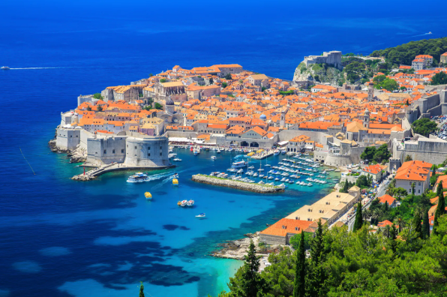
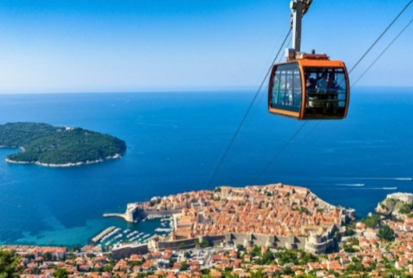
นำท่านเดินทางสู่เมืองดูบรอฟนิค (Dubrovnik) ได้ชื่อว่าเป็นหนึ่งในเมืองเก่าที่สวยที่สุดในยุโรป สมญานาม "ไข่มุกแห่งทะเลเอเดรียติก" ด้วยความลงตัวของสถาปัตยกรรมและผังเมืองที่เป็นระเบียบ เป็นเมืองที่มีอำนาจทางทะเลตั้งแต่ศตวรรษที่ 13 และมีความเจริญรุ่งเรืองทางการค้า จึงได้สร้างความยิ่งใหญ่ให้โดดเด่น ด้วยการตกแต่งพระราชวัง สร้างโบสถ์ วิหาร จัตุรัส น้ำพุ และบ้านเรือนต่าง ๆ และได้รับการบูรณะและปรับเปลี่ยนอย่างงดงามตามยุคสมัยอยู่ทางตอนใต้ของสาธารณรัฐโครเอเชีย เต็มไปด้วยประวัติศาสตร์ และมรดกทางวัฒนธรรมมากมาย ตั้งอยู่ในภูมิประเทศที่ฉากหลังเป็นเนินเขา เบื้องหน้าติดกับทะเลเอเดรียติก มีสถาปัตยกรรมเก่าแก่ ซึ่งเมืองนี้ได้ยังเป็นสถานที่ถ่ายทำหนังชื่อดัง Game of Thrones นำท่านขึ้นกระเช้าไฟฟ้า (Cable Car Ride) ชมวิวพาโนรามาของเมืองดูบรอฟนิค ท่านจะได้เห็นความงดงามทิวทัศน์ที่คงความเป็นเอกลักษณ์ของบ้านเมืองหลังคาสีส้มและความงดงามของทะเลอาเดรียติก อิสระให้ท่านเก็บภาพประทับใจ
กลางวัน บริการอาหารกลางวัน ณ ภัตตาคารอาหารจีน
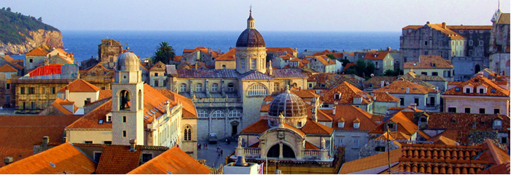
นำท่านชมน้ำพุโบราณทรงกลม (Onfrio Fountain) เป็นน้ำพุที่ใช้หล่อเลี้ยงประชากรในยามมีศึกสงคราม จากนั้นนำท่านชมสถานที่สำคัญต่าง ๆ เช่น Franciscan Monastery และ Dominican Monastery สองวิหารในสถาปัตยกรรมรูปแบบโกธิก ชมพระราชวังเรคเตอร์ (Rector’s Palace) ให้ท่านได้อิสระถ่ายรูปบริเวณจัตุรัสกลางเมือง (Placa Street) ซึ่งเป็นสถานที่นัดพบประกอบกิจกรรมต่างๆ ของเมืองในอดีต ชมเสาหินอัศวิน (Orlando Column) หอนาฬิกา (Bell Tower) ที่ตั้งอยู่ปลายสุดของถนนสายหลักสร้างขึ้นเมื่อปี ค.ศ. 1444 หน้าปัดทำด้วยเหล็กมีความพิเศษตรงลูกกลมๆ ใต้หน้าปัดซึ่งเป็นแทนพระจันทร์บอกข้างขึ้นข้างแรมในสมัยก่อนและรูปปั้นของนักบุญ St.Blaise ซึ่งมีโบสถ์ประจำเมืองสไตล์โรมาเนสก์แห่งแรกของเมืองเป็นฉากหลังและโบสถ์ The Cathedral Treasury สถานที่เก็บอัฐิของนักบุญ St. Blaise รวมถึงภาพเขียนและชิ้นงานศิลปวัตถุล้ำค่าจำนวนมากและผลิตเหรียญกษาปณ์และทองที่มีชื่อเสียง นำท่านชมเมืองเก่าดูบรอฟนิค (Old Town) ซึ่งโอบล้อมด้วยกำแพงโบราณสูงตระหง่านในศตวรรษที่ 13 เพื่อป้องกันภัยจากศัตรู เช่น พวกอาหรับ เวเนเชียน มาชีโดเนียนและเซิร์บและในเขตเมืองเก่าประกอบด้วยสิ่งก่อสร้างโบราณ ซึ่งได้รับการขึ้นทะเบียนจากองค์การยูเนสโกให้เป็นมรดกโลก และเป็นเขตชุมชนเริ่มแรกที่บรรพบุรุษชาวดูบรอฟนิกมาสร้างบ้านเมืองไว้ตั้งแต่ศตวรรษที่ 7 ชมประตูเมือง (Pile Gate) ตั้งอยู่ทางทิศตะวันตก ซึ่งเป็นทางเข้าหลัก ของเมืองเก่าและพื้นทางเดินถูกสร้างขึ้นจากหินในปี 1537
ค่ำ บริการอาหารค่ำ ณ ภัตตาคารอาหารท้องถิ่น
นำท่านเข้าสู่ที่พัก Dubronik : Adria Hotel 4* หรือเทียบเท่า

วันที่เก้า กำแพงเมืองเก่า (โครเอเชีย)-เมืองกอเตอร์-ชมฟยอร์ดแห่งทะเลเอเดรียติก-ป้อมปราการเซนต์จอห์น-เมืองบุดวา (มอนเตเนโกร)
เช้า บริการอาหารเช้า ณ ห้องอาหารของโรงแรม
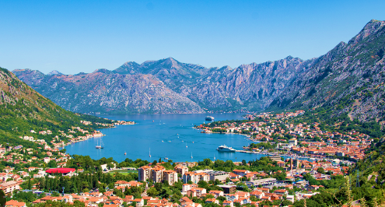
นำท่านชมกำแพงเมืองเก่าอันแข็งแกร่งที่ล้อมรอบเมืองดูบรอฟนิก ยาวกว่า 2 กิโลเมตร ให้คุณชมวิวทั้งเมืองเก่าและทะเลจากมุมสูง สะท้อนความยิ่งใหญ่ทางประวัติศาสตร์และสถาปัตยกรรมในยุคกลาง ได้เวลาอันสมควรนำท่านข้ามพรมแดนสู่ประเทศมอนเตเนโกร (Montenegro) ประเทศเล็กๆบรรยากาศสวยงามที่ เดิมที มีสถานะเป็นสาธารณรัฐในสหพันธ์สาธารณรัฐสังคมนิยมยูโกสลาเวีย ก่อนจะมาเป็นส่วนหนึ่งในสหภาพการเมืองของเซอร์เบีย – มอนเตเนโกรและเพิ่งได้รับเอกราชเป็นรัฐประชาธิปไตยเมื่อ พ.ศ. 2549 ถึงแม้จะเพิ่งได้รับเอกราชในการปกครองตนเองแต่มอนเตเนโกรก็เป็นประเทศที่ปลอดภัยและมีความทันสมัยสูง มีการคมนาคมระหว่างเมืองที่สะดวกสบาย และยังคงรักษาสถาปัตยกรรมอาคารบ้านเรือนเก่าแก่ที่มีเอกลักษณ์แบบยุโรปยุคกลางไว้ได้เป็นอย่างดี อีกทั้งมีความโดดเด่นด้านภูมิทัศน์ที่หลากหลายซึ่งขนานไปกับชายฝั่งทะเลเอเดรียติกและล้อมรอบด้วยเทือกเขาบอลข่าน
กลางวัน บริการอาหารกลางวัน ณ ภัตตาคารอาหารท้องถิ่น
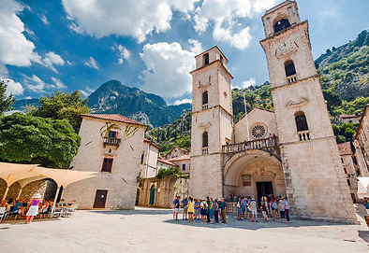
นำท่านชมเมืองกอเตอร์ (Kotor) เมืองเก่าแก่โบราณอายุกว่า 2,000 ปี มีประวัติศาสตร์เก่าแก่มาตั้งแต่สมัยกรีกและโรมัน ติดชายฝั่งทะเลมอนเตเนโกร เต็มไปด้วยสถาปัตยกรรมยุคกลางและมรดกทางวัฒนธรรมมากมาย โดยองค์กรยูเนสโกได้ระบุไว้ให้เป็น “โลกทางธรรมชาติ และ มรดกทางประวัติศาสตร์” ในปี 1979 ในอดีตเคยเป็นศูนย์กลางการค้าในแถบทะเลเอเดรียติก รายล้อมด้วยเทือกเขาและอ่าวกอเตอร์ ภายในเมืองมีกำแพงเมือง ป้อมปราการจากอดีต คูคลองที่เชื่อมกับอ่าว และอาคารบ้านเรือนแบบยุคกลางที่ยังคงอนุรักษ์ความเก่าแก่ไว้ได้เป็นอย่างดี ชมฟยอร์ดแห่งทะเลเอเดรียติก (Bay of Kotor) อ่าวรูปตัว U ที่โอบล้อมด้วยภูเขาและเมืองโบราณ สวยงามราวภาพวาด เป็นจุดหมายยอดนิยมในมอนเตเนโกรสำหรับการล่องเรือ ชมวิว และสัมผัสมนต์เสน่ห์ของเมืองริมอ่าวอย่าง Kotor และ Perast ชมป้อมปราการเซนต์จอห์น (St. John's Fortress) ป้อมปราการบนยอดเขาสูงเหนือนครโบราณ Kotor ให้วิวพาโนรามาสุดตระการตาของอ่าวและเมืองเก่า เส้นทางขึ้นมีบันไดกว่า 1,300 ขั้น นำท่านชมย่านเมืองเก่าชมความอลังการของประตูเกอดิช (Gurdich Gate) ชมโบสถ์วิหารเซนต์ไทรฟอน (The cathedral Of Saint Tyrphon) และโบสถ์เซนต์ลุคที่ตั้งอยู่ในจัตุรัสปิอัสซ่าเกรซ่า (Piazza Greca) โบสถ์ที่มีสถาปัตยกรรมโรมันและไบเซนไทน์ผสมผสานเข้าด้วยกัน ชมโบสถ์วิทยาลัยเซนต์แมรี่ (The church of Saint Mary’s Collegiate) อิสระให้ท่านเก็บภาพหรือเลือกซื้อของที่ระลึกตามอัธยาศัย นำท่านเดินทางสู่เมืองบุดวา (Budva)
ค่ำ บริการอาหารค่ำ ณ ภัตตาคารอาหารท้องถิ่น
นำท่านเข้าสู่ที่พัก Budva : Bracera Hotel 4* หรือเทียบเท่า

วันที่สิบ เมืองบุดวา-ชายหาดอิวาโน วิโดนี-หมู่บ้านสเวติสเตฟาน-เมืองพอดกอรีตซา (มอนเตเนโกร)-Cathedral of the Resurrection of Christ-
เช้า บริการอาหารเช้า ณ ห้องอาหารของโรงแรม
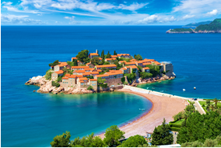
เมืองบุดวา (Budva) ได้รับฉายาว่าเป็น “ริเวียร่าแห่งมอนเตเนโกร” เป็นเมืองพักผ่อนตากอากาศริมทะเลอเดรียติก ชายหาดของที่นี่ขาวสะอาดและมีน้ำทะเลใสเป็นสีมรกต นำท่านชมชายหาดอิวาโน วิโดนี (Ivano Vidoni Beach) ชายหาดแห่งนี้โดดเด่นด้วยบรรยากาศผ่อนคลาย ทรายละเอียด และวิวทิวทัศน์ที่สวยงามของทะเลและภูเขารอบด้าน นำท่านแวะถ่ายรูปกับหมู่บ้านสเวติ สเตฟาน (Sveti Stefan Village) ที่เป็นอีกหนึ่งแลนด์มาร์คของ ประเทศมอนเตเนโกร เพราะความน่าสนใจตรงที่เป็นเกาะที่มีถนนเชื่อมต่อกับชายฝั่ง หลังคาบ้านเรือนทำจากดินเผาสีส้ม ตัดกับสีน้ำทะเล จึงได้บรรยากาศที่ดูเป็นส่วนตัว และที่นี่ยังจัดเป็นรีสอร์ท 6 ดาว โดยเมื่อก่อน สมัยศตวรรษที่ 15 หมู่บ้านสเวติ สเตฟาน (Sveti Stefan) เคยเป็นชุมชนชาวประมงแบบเรียบง่าย ต่อมาชาวบ้านถูกขับไล่ เพื่อสร้างเกาะให้เป็นโรงแรม นำท่านเดินทางสู่เมืองพอดกอรีตซา (Podgorica) เป็นเมืองหลวงของประเทศมอนเตเนโกร ตั้งอยู่บนที่ราบระหว่างเทือกเขาไดนาริค แอลป์ (Dinaric Alps)และ ทะเลสาบสกูตารี่ (Lake Scutari)ตั้งอยู่บริเวณจุดบรรจบของแม่น้ำริบนิตซาและแม่น้ำมอราชา
**หมายเหตุ ทางเกาะไม่อนุญาตให้เข้าชม ยกเว้นผู้ที่พักรีสอร์ทในเกาะเท่านั้น**
กลางวัน บริการอาหารกลางวัน ณ ภัตตาคารอาหารจีน
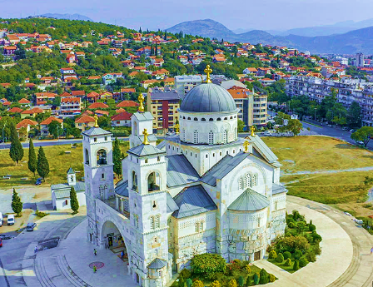
นําท่านชม Cathedral of the Resurrection of Christ มหาวิหารแห่งการฟื้นคืนชีพของพระคริสต์ เป็นโบสถ์ของเมืองหลวงของมอนเตเนโกร มหาวิหารแห่งนี้ตั้งอยู่ใน “เมืองใหม่” ของ Podgorica การก่อสร้างโบสถ์เริ่มขึ้นในปี 1993 ออกแบบโดย Predrag Ristić เนื่องในโอกาสครบรอบ 1700 ปีแห่งการประกาศอิสรภาพของศาสนาแห่งมิลานจากนั้นชมอนุสาวรีย์กษัตริย์นิโคลา (Monument of King Nikola) ซึ่งตั้งอยู่ตรงข้ามกับ รัฐสภามอนเตเนโกร (Montenegro`s parliament) และชม จัตุรัสรีพับริค (Republic Square) ซึ่งเป็นจัตุรัสใจกลางเมือง เป็นศูนย์รวมร้านค้าต่างๆของเมืองหลวง อิสระให้ท่านเลือกซื้อของฝากตามอัธยาศัย
17.00 น. นำท่านเดินทางสู่สนามบินพอดกอรีตซา (TGD)
20.40 น. ออกเดินทางสู่สนามบินอิสตันบูล โดยสายการบินเตอร์กิชแอร์ไลน์ เที่ยวบิน TK1088
23.30 น. เดินทางมาถึงสนามบินอิสตันบูล แวะเปลี่ยนเครื่อง

วันที่สิบเอ็ด อิสตันบูล-กรุงเทพ
01.40 น. ออกเดินทางสู่กรุงเทพ ประเทศไทย โดยเที่ยวบินที่ TK68
15.25 น. เดินทางถึงสนามบินสุวรรณภูมิ กรุงเทพ โดยสวัสดิภาพพร้อมความประทับใจ
****หมายเหตุ รายการอาจมีการเปลี่ยนแปลงได้ ทั้งนี้โดยคำนึงถึงผลประโยชน์ของลูกค้าเป็นหลัก****

กำหนดการเดินทาง / อัตราค่าบริการ : ผู้ใหญ่ พักห้องคู่ราคาต่อท่าน
กำหนดการเดินทาง 2569 | ราคา/บาท
18-28 มี.ค. 69  24 เม.ย.-04 พ.ค. 69  21-31 พ.ค. 69  01-11 มิ.ย. 69  20-30 ก.ค. 69  18-28 ส.ค. 69  16-26 ก.ย. 69  14-24 ต.ค. 69  05-15 พ.ย. 69 | 129,996.-
พักเดี่ยวเพิ่ม | 28,000.-
ราคานี้เป็นราคาโปรโมชั่น ไม่สามารถสะสมไมล์ได้

หมายเหตุ
- ราคานี้สำหรับผู้โดยสาร 15 ท่านขึ้นไป
- ไม่มีราคาเด็ก เนื่องจากเป็นราคาพิเศษแล้ว

อัตรานี้รวม
- ตั๋วเครื่องบิน ไป – กลับ (ชั้น ECONOMY) สายการบินTURKISH AIRLINES
- ค่าภาษีสนามบิน, ค่าภาษีน้ำมัน, ค่าประกันภัยทางอากาศ
- ค่าที่พักระดับ 4 ดาว ตลอดการเดินทางตามที่ระบุ
- ค่าธรรมเนียมเชงเก้นวีซ่า
- ค่าอาหารตามที่ระบุในรายการทัวร์ พร้อมน้ำดื่มวันละ 1 ขวดต่อท่าน/วัน
- ค่าพาหนะในระหว่างนำเที่ยวทั้งหมดตามที่ระบุ (กฎหมายในยุโรปไม่อนุญาตให้คนขับรถขับเกิน 12 ชั่วโมง/วัน)
- ค่าเข้าชมสถานที่ต่างๆ ที่ระบุ ในรายการทัวร์
- หัวหน้าทัวร์ที่มีประสบการณ์และชำนาญเส้นทางบริการอำนวยความสะดวกตลอดการเดินทาง
- ค่าประกันการเดินทาง WORLD WILD BASIC PLAN โดยคุ้มครองการสูญเสียชีวิต/อวัยวะจากอุบัติเหตุ สำหรับผู้เอาประกันภัยอายุมากกว่า 18 ปีน้อยกว่า 75 ปี ไม่เกิน 1,500,000 บาท และค่ารักษาพยาบาลในต่างประเทศไม่เกิน 2,000,000 บาท **หากมีความประสงค์จะเพิ่มความคุ้มครองในกรณีสัมภาระในการเดินทางสูญหายตลอดจนความล่าช้าของสัมภาระและเที่ยวบินกรุณาสอบถามทางบริษัทฯ**

อัตรานี้ไม่รวม
- ค่าทิป หัวหน้าทัวร์ ไกด์ท้องถิ่น คนขับรถ ท่าน 120 ยูโร /ท่าน ชำระพร้อมค่าทัวร์งวดสุดท้าย
- ค่าแปลเอกสารส่วนตัวตามที่สถานทูตเรียกให้แสดง
- ค่าภาษีหัก ณ ที่จ่าย 3 % และภาษีมูลค่าเพิ่ม 7 % กรณีออกใบกำกับภาษี
- ค่าธรรมเนียมหนังสือเดินทางและค่าใช้จ่ายเดินทางเดินทางไป-กลับเพื่อยื่นวีซ่าสถานทูตแต่ละแห่ง
- ค่าใช้จ่ายส่วนตัว เช่น อาหารและเครื่องดื่มที่สั่งพิเศษ / ค่าซักรีด / ค่าโทรศัพท์ เป็นต้น
- ค่าพนักงานยกกระเป๋า ใบละ2ยูโร/ใบ/ครั้ง

เงือนไขการจองทัวร์
จองทัวร์และชำระเงิน
กรุณาจองทัวร์และชำระเงินมัดจำล่วงหน้า 60,000 บาทต่อท่าน ภายใน 3 วันนับจากวันที่จอง ซึ่งเงินมัดจำดังกล่าวจะเป็นการยืนยันการจองของท่าน และกรุณาชำระค่าทัวร์ส่วนที่เหลือล่วงหน้า 30 วันก่อนการเดินทาง หากท่านไม่ชำระเงินส่วนที่เหลือตามวันที่กำหนด ทางบริษัทฯถือว่าท่านยกเลิกการเดินทางโดยไม่มีเงื่อนไข
การยกเลิก
•แจ้งล่วงหน้าไม่น้อยกว่า 90 วันทำการก่อนการเดินทาง บริษัทฯขอสงวนสิทธิ์ในการคืนเงินหลังหักค่าใช้จ่ายตามจริง
•แจ้งล่วงหน้า 60 – 89 วันทำการ ก่อนการเดินทาง หักค่ามัดจำท่านละ 25,000 บาท
•แจ้งล่วงหน้า 31 – 59 วันทำการ ก่อนการเดินทาง หักค่ามัดจำท่านละ 60,000 บาท
•แจ้งล่วงหน้า 21 – 30 วันทำการ ก่อนการเดินทาง หักค่าใช้จ่ายท่านละ 50% ของราคาทัวร์
•แจ้งล่วงหน้า 1 – 20 วันทำการ ก่อนการเดินทาง หักค่าดำเนินการต่างๆ รวม 100% ของราคาทัวร์
•ยกเลิกการเดินทาง ในวันเดินทาง, ถูกปฏิเสธการเข้าเมือง จะไม่มีการคืนเงินทั้งหมด
-หากท่านยกเลิกการเดินทางอันเนื่องมาจากบุคคลใดบุคคลหนึ่งในคณะของท่านไม่ได้รับการพิจารณาอนุมัติวีซ่าไม่ว่าด้วยเหตุผลใดๆก็ตามอันเป็นการพิจารณาของสถานทูตซึ่งการยกเลิกเฉพาะบุคคลหรือยกเลิกพร้อมกันทั้งหมด ให้ถือเป็นการยกเลิกตามเงื่อนไขของวันเวลาที่ยกเลิกดังกล่าวข้างต้นในกรณีที่ท่านไม่แน่ใจว่าจะได้รับการพิจารณาอนุมัติวีซ่าจากทางสถานทูต ทางบริษัทขอแนะนำให้ท่านยื่นขอวีซ่าแบบเดี่ยว ซึ่งจะรู้ผลเร็วกว่าการยื่นขอวีซ่าแบบกรุ๊ปและอาจมีค่าใช้จ่ายเพิ่มเติม
-หากท่านจองและให้เอกสารในการทำวีซ่าเข้าประเทศล่าช้า ไม่ทันกำหนดการออกตั๋วกับทางสายการบิน และ ผลวีซ่าของท่านไม่ผ่าน บริษัทฯ จะขอสงวนสิทธิ์ในการไม่คืนเงินค่ามัดจำทั้งหมด
-บริษัท ฯ ขอสงวนสิทธิ์ในการยกเลิกการเดินทางในกรณีที่มีผู้เดินทาง ต่ำกว่า 15 ท่าน โดยที่จะแจ้งให้ผู้เดินทางทราบล่วงหน้าก่อน 15 วัน และขอสงวนสิทธิ์ในการเปลี่ยนแปลงการท่องเที่ยว รวมทั้งไม่สามารถรับผิดชอบจากกรณีที่เกิดเหตุจำเป็นสุดวิสัยดังนี้ การล่าช้าของสายการบิน, การนัดหยุดงาน, ภัยธรรมชาติ, การก่อจลาจล, อุบัติเหตุ ฯลฯ โดยสิทธิประโยชน์ของท่านจะได้รับจากการซื้อประกันเพิ่มเติมแบบ WORLD WIDE PLUS ที่ระบุความรับผิดชอบไว้ในกรมธรรม์เท่านั้นทั้งนี้จะคำนึงถึงผลประโยชน์และจะรักษาผลประโยชน์ของท่านไว้ให้ได้มากที่สุด และทางบริษัทฯจะไม่รับผิดชอบค่าใช้จ่ายที่เกิดขึ้น หากท่านถูกปฏิเสธการเข้าเมือง อันเนื่องจากการกระทำที่ส่อไปในทางผิดกฎหมายหรือการหลบหนีเข้าเมือง ฯลฯ และจะไม่คืนเงินค่าทัวร์ที่ท่านชำระมาแล้ว
กรณีเดินทางโดยลูกค้าจัดการตั๋วเครื่องบินเอง (Join Land )
ในกรณีลูกค้าดำเนินการเรื่องตั๋วเครื่องบินเองและมาเที่ยวร่วมกับคณะ (Join Land) ลูกค้าต้องดำเนินการมาพบคณะทัวร์ด้วยตัวเอง และต้องรับผิดชอบค่าใช้จ่ายในการมาพบคณะใหญ่ด้วยตัวเอง รวมถึงหากกรณีเที่ยวบินของคณะใหญ่เกิดความล่าช้าหรือยกเลิกเที่ยวบินอันด้วยสาเหตุใด ๆ ก็ตาม
ตั๋วเครื่องบิน
-ในการเดินทางเป็นหมู่คณะ ผู้เดินทางจะต้องเดินทางไป-กลับพร้อมกันไม่สามารถเลื่อนวันเดินทางกลับ
-การจัดที่นั่งของกรุ๊ป เป็นไปโดยสายการบินเป็นผู้กำหนด ซึ่งทางบริษัท ฯ ไม่สามารถเข้าไปแทรกแซงได้
-กรณียกเลิกการเดินทาง ถ้าทางบริษัท ฯ ได้ดำเนินการออกตั๋วเครื่องบินไปแล้วไม่สามารถคืนเงินได้ทุกกรณี
-สำหรับที่นั่ง Long Leg โดยปกติอยู่บริเวณทางออกประตูฉุกเฉิน และผู้ที่จะนั่งต้องมีคุณสมบัติตรงตามที่สายการบินกำหนด เช่น ต้องเป็นผู้ที่มีร่างการแข็งแรง สามารถสื่อสารภาษาอังกฤษได้ในระดับดีมาก และช่วยเหลือผู้อื่นได้อย่างรวดเร็ว ในกรณีที่เครื่องบินเกิดเหตุการณ์ฉุกเฉิน หรือมีปัญหา เช่น สามารถเปิดประตูฉุกเฉินได้ (น้ำหนักของประตูประมาณ 20 กิโลกรัม) และไม่ใช่ผู้ที่มีปัญหาด้านสุขภาพ และอำนาจในการให้ที่นั่ง Long Leg ขึ้นอยู่กับทางเจ้าหน้าที่เช็คอินของสายการบิน ตอนเวลาเช็คอินเท่านั้น และมีค่าใช้จ่ายเพิ่มเติมตามที่สายการบินเรียกเก็บค่าใช้จ่ายเพิ่มเติม
-ในกรณีหากท่านที่ต้องการออกตั๋วโดยสารภายในประเทศ (กรณีลูกค้าอยู่ต่างจังหวัด) ให้ท่านติดต่อเจ้าหน้าที่ก่อนออกบัตรโดยสารทุกครั้ง หากออกบัตรโดยสารโดยมิแจ้งเจ้าหน้าที่ ทางบริษัทขอสงวนสิทธิ์ไม่รับผิดชอบค่าใช้จ่ายที่เกิดขึ้น
ค่าธรรมเนียมประกันภัยและค่าธรรมเนียมน้ำมันเชื้อเพลิงของสายการบิน
คิดตามอัตราที่ทางสายการบินปรับค่าธรรมเนียม ณ 26/08/2568 การเปลี่ยนแปลงของสายการบินในภายหลัง ถือเป็นค่าทัวร์ส่วนเพิ่มที่ทางบริษัทฯ ขอสงวนสิทธิ์ในการเรียกเก็บตามความเป็นจริง ณ วันที่ออกตั๋ว
โรงแรมและห้องพัก
ห้องพักในโรงแรมเป็นแบบห้องพักคู่ (Twin / Double) ในกรณีที่ท่านมีความประสงค์จะพักแบบ 3 ท่าน / 3 เตียง (Triple Room) ขึ้นอยู่กับข้อจำกัดของห้องพัก และการวางรูปแบบของห้องพักของแต่ละโรงแรม ซึ่งมักมีความแตกต่างกัน ซึ่งอาจจะทำให้ท่านไม่ได้ห้องติดกันตามที่ต้องการโรงแรมหลายแห่งในยุโรปจะไม่มีเครื่องปรับอากาศเนื่องจากอยู่ในแถบที่มีอุณหภูมิต่ำ เครื่องปรับอากาศที่มีจะให้บริการในช่วงฤดูร้อนเท่านั้น ในกรณีที่มีการจัดประชุมนานาชาติ (Trade Fair) เป็นผลให้ค่าโรงแรมสูงขึ้น 3-4 เท่าตัว บริษัทฯ ขอสงวนสิทธิ์ ในการปรับเปลี่ยน หรือย้ายเมืองเพื่อให้เกิดความเหมาะสม โรงแรมในยุโรปที่มีลักษณะเป็น Traditional Building ห้องที่เป็นห้องเดี่ยวอาจเป็นห้องที่มีขนาดกะทัดรัด และไม่มีอ่างอาบน้ำ ซึ่งขึ้นอยู่กับการออกแบบของแต่ละโรงแรมนั้น ๆ และห้องแต่ละห้องอาจมีลักษณะแตกต่างกันด้วย หากท่านต้องการความสะดวกสบายและห้องใหญ่กว่า ท่านสามารถจ่ายเพิ่มเป็นห้องแบบ DOUBLE SINGLE USE เป็นค่าใช้จ่ายเพิ่มเติมได้
สถานที่เข้าชม
การจัดโปรแกรมทัวร์เป็นการกำหนดโปรแกรมตลอดทั้งปี หากวันเดินทางดังกล่าวตรงกับวันที่สถานที่เข้าชมนั้น ๆ ปิดทำการ หรือ ปิดโดยมิได้แจ้งล่วงหน้า หรือ การเปิดรับจองผ่านทาง Online โดยในวันที่คณะจะเข้าชมไม่สามารถจองผ่านระบบดังกล่าวได้ ทางบริษัทฯจะคืนเงิน Entrance Fee ตามที่ระบุไว้ในเอกสารของสถานที่นั้น ๆ หรือ สลับโปรแกรมเพื่อให้ท่านได้เข้าชมสถานที่ดังกล่าวได้ แต่หากมีการล่าช้า หรือเหตุหนึ่งเหตุใดในระหว่างการเดินทาง เป็นผลทำให้ท่านไม่สามารถเข้าชมสถานที่ดังกล่าวได้ ทางบริษัทฯจะไม่มีการคืนเงินใดให้แก่ท่าน เนื่องจากได้ชำระ Reservation Fee ไปแล้ว
สัมภาระและค่าพนักงานยกกระเป๋า
-ค่าทัวร์ไม่ได้รวมค่าขนสัมภาระสำหรับเข้าและออกจากโรงแรม หากท่านมีประสงค์ต้องการใช้บริการค่าสามารถแจ้งหัวหน้าทัวร์และชำระค่าบริการให้กับโรงแรมใบละ 2 ยูโร / ใบ / ครั้ง
-สำหรับน้ำหนักของสัมภาระที่ทางสายการบิน Turkish Airlines อนุญาตให้บรรทุกใต้ท้องเครื่องบิน คือ 30 กิโลกรัม (สำหรับผู้โดยสารชั้นประหยัด / Economy Class Passenger) การเรียกค่าระวางน้ำหนักเพิ่มเป็นสิทธิของสายการบินที่ท่านไม่อาจปฏิเสธได้
-สำหรับกระเป๋าสัมภาระที่ทางสายการบินอนุญาตให้นำขึ้นเครื่องได้ ต้องมีน้ำหนักไม่เกิน 7 กิโลกรัม และมีความกว้าง+ยาว+สูง ไม่เกิน 115 เซนติเมตร หรือ 25 เซนติเมตร (9.75 นิ้ว) x 56 เซนติเมตร (21.5 นิ้ว) x 46 เซนติเมตร (18 นิ้ว)
อาจจะถูกกำหนดให้ต่ำกว่ามาตรฐานได้ ทั้งนี้ขึ้นอยู่กับข้อกำหนดของแต่ละสายการบิน บริษัท ฯ ขอสงวนสิทธิ์ไม่รับภาระความรับผิดชอบค่าใช้จ่ายในน้ำหนักส่วนที่เกิน
*บริษัทฯขอสงวนสิทธิ์ในความรับผิดชอบต่อกรณีเกิดการสูญเสีย, สูญหายของกระเป๋า และสัมภาระของผู้โดยสาร ซึ่งความรับผิดชอบให้เป็นไปตามกรมธรรม์*

อื่น ๆ เพิ่มเติม
-สงวนสิทธิในการไม่รับผู้เดินทางที่นั่งรถเข็น (Wheelchair) สำหรับผู้เดินทางที่เป็นเด็ก, ผู้สูงอายุ, มีโรคประจำตัว หรือไม่สะดวกในการเดินทางท่องเที่ยวในระยะเวลาเกินกว่า 4-5 ชั่วโมงติดต่อกัน ท่านและครอบครัวต้องให้การดูแลสมาชิกภายในครอบครัวของท่านเอง เนื่องจากการเดินทางเป็นหมู่คณะ หัวหน้าทัวร์มีความจำเป็นต้องดูแลคณะทัวร์ทั้งหมด
-ในกรณีที่ท่านจะใช้หนังสือเดินทางราชการ (เล่มสีน้ำเงิน) เดินทางกับคณะ บริษัทฯ สงวนสิทธิ์ที่จะไม่รับผิดชอบ หากท่านถูกปฏิเสธการเข้าหรือออกนอกประเทศใดประเทศหนึ่ง เพราะปกตินักท่องเที่ยวจะใช้หนังสือเดินทางบุคคลธรรมดา เล่มสีเลือดหมูเท่านั้น

โปรดทราบ !
**เมื่อท่านจองทัวร์และชำระเงินมัดจำแล้ว หมายถึงท่านยอมรับในข้อความและเงื่อนไขที่บริษัทฯ แจ้งไว้แล้ว**

ข้อมูลในการเตรียมเอกสารยื่นวีซ่าและการยื่นขอวีซ่า
- ทางสถานทูตมีการแจ้งเงื่อนไขการเตรียมเอกสารในการขอยื่นวีซ่า ดังนั้นควรเตรียมเอกสารตามที่สถานทูตแจ้งเงื่อนไขมา หากท่านเตรียมเอกสารไม่ครบหรือปลอมแปลงเอกสาร จนทำให้ไม่สามารถยื่นวีซ่าได้หรือถูกปฏิเสธการอนุมัติวีซ่า ทางบริษัทสงวนสิทธิ์ไม่คืนเงินมัดจำหรือค่าทัวร์ทั้งหมด
- การอนุมัติวีซ่าเป็นดุลพินิจของทางสถานทูต ทางบริษัทไม่มีส่วนเกี่ยวข้องใดๆทั้งสิ้น ทั้งนี้บริษัทเป็นเพียงตัวกลางและคอยบริการอำนวยความสะดวกให้แก่ผู้เดินทางเท่านั้น อัตราค่าธรรมเนียมวีซ่าทางสถานทูตเป็นผู้เรียกเก็บ หากท่านโดนปฏิเสธการขออนุมัติวีซ่า ทางสถานทูตไม่คืนอัตราค่าธรรมเนียมในการยื่นวีซ่า และมีสิทธิ์ไม่แจ้งสาเหตุการปฏิเสธวีซ่า

เอกสารขอวีซ่า
**ผู้เดินทางทุกท่านจะต้องมาแสดงตัวที่สถานทูตด้วยตนเองตามวันนัดหมายเพื่อสแกนลายนิ้วมือ**
วีซ่าใช้เวลาพิจารณาประมาณ 15 วันทำการ ในกรณีที่สถานทูตกำหนดวันนัดหมายยื่นวีซ่ากรุ๊ป หากท่านใดไม่สามารถยื่นวีซ่าพร้อมคณะจะมีค่าใช้จ่ายเพิ่มเติมท่านละ 500 บาท และ สถานทูตไม่อนุญาตให้ดึงเล่มพาสปอร์ต หากได้ยื่นเอกสารเข้าไปแล้ว
**เอกสารในการขอวีซ่า กรุณาจัดส่งภายใน 15 วันก่อนวันนัดหมายยื่นวีซ่า **
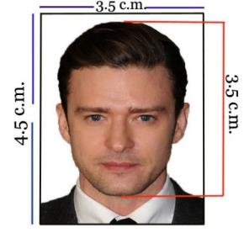
เอกสารส่วนตัว
- หนังสือเดินทางมีอายุไม่ต่ำกว่า 6 เดือนหากมีหนังสือเดินทางเล่มเก่าให้แนบมาด้วยเพื่อประกอบการพิจารณาวีซ่า
- รูปถ่ายสีขนาด กว้าง 3.5 x สูง 4.5 เซนติเมตร จำนวน 2 รูป และฉากหลังต้องเป็นสีขาวเท่านั้น ส่วนของใบหน้าจากศีรษะถึงคางต้องยาว 3.5 ซ.ม.อายุการใช้งานไม่เกิน 6 เดือน (ไม่สวมแว่นตาทุกชนิด)
- สำเนาทะเบียนบ้าน/บัตรประจำตัวประชาชนพร้อมหมายเลขโทรศัพท์ที่สามารถติดต่อได้ (เบอร์มือถือ)
- สำเนาทะเบียนสมรส หรือ ใบหย่า และใบมรณะ (ถ้ามี) (ภาษาอังกฤษเท่านั้น)
- ใบเปลี่ยนชื่อ-สกุล (ถ้ามี) (ภาษาอังกฤษเท่านั้น)
- สำเนาบัตรข้าราชการ/ สำเนาบัตรข้าราชการบำนาญ (ในกรณีที่ปลดเกษียณแล้ว)/ สำเนาบัตรนักศึกษา

หลักฐานการทำงาน
- กรณีเป็นพนักงานบริษัท หนังสือรับรองการทำงานของบริษัทที่ทำงานอยู่อายุไม่เกิน 30วัน (ฉบับจริงภาษาอังกฤษ) จะต้องระบุ ระบุวันเริ่มเข้างาน / อัตราเงินเดือน / ตำแหน่งงาน / พร้อมระบุช่วงเวลาที่ขอลางานเพื่อเดินทางท่องเที่ยว หลังจากนั้นจะกลับมาทำงานตามปกติหลังครบกำหนดลางาน (ภาษาอังกฤษเท่านั้น) จดหมายรับรองการทำงานให้ระบุ TO WHOM IT MAY CONCERN (ไม่ต้องระบุสถานทูตและประเทศ)
- กรณีที่เป็นเจ้าของกิจการ เตรียมสำเนาทะเบียนการค้า, ใบทะเบียนพาณิชย์ หรือหนังสือรับการจดทะเบียนการค้าทุกหน้า พร้อมหน้าวัตถุประสงค์ คัดสำเนาไม่เกิน 3 เดือนนับตั้งแต่วันที่กรุ๊ปออกเดินทาง (ภาษาอังกฤษเท่านั้น)
- กรณีที่เป็นเจ้าของกิจการ แต่ไม่ได้จดทะเบียนการค้า ให้ทำหนังสือรับรองตัวเอง โดยระบุประเภทงานที่ประกอบการและที่ตั้งรวมถึงระยะเวลาในการเปิดกิจการ (ภาษาอังกฤษเท่านั้น)
- ข้าราชการจะต้องมีจดหมายรับรองจากต้นสังกัด อายุไม่เกิน 30 วัน โดยจะต้องระบุตำแหน่ง-วันเริ่มงาน-เงินเดือน (ฉบับจริงภาษาอังกฤษเท่านั้น)ระบุวันเริ่มเข้างาน / อัตราเงินเดือน / ตำแหน่งงาน / พร้อมระบุช่วงเวลาที่ขอลางานเพื่อเดินทางท่องเที่ยว หลังจากนั้นจะกลับมาทำงานตามปกติหลังครบกำหนดลางาน (ภาษาอังกฤษเท่านั้น) จดหมายรับรองการทำงานให้ระบุ TO WHOM IT MAY CONCERN (ไม่ต้องระบุสถานทูตและประเทศ)
- นักเรียน / นักศึกษา ใช้หนังสือรับรองทางการศึกษาจากสถาบัน อายุไม่เกิน 30(ฉบับจริงภาษาอังกฤษ)เท่านั้น ระบุชื่อ, ระดับการศึกษา, ชื่อสถาบันการศึกษาให้ระบุ TO WHOM IT MAY CONCERN (ไม่ต้องระบุสถานทูตและประเทศ)
หลักฐานการเงิน
- สำเนาสมุดเงินฝากย้อนหลัง 6 เดือน ต้องเป็นบัญชีเงินฝากแบบ ออมทรัพย์ หรือบัญชีฝากประจำเท่านั้น กรุณาปรับยอดสมุดเงินฝากให้เป็นเดือนปัจจุบันนับตั้งแต่เดือนที่มีการเรียกเก็บเอกสาร อัพเดทก่อนยื่นวีซ่า 7วัน นัดจากวันนัดยื่นวีซ่า บัญชีจะต้องมี 100,000 บาทขึ้นไปเท่านั้น พร้อมแนบสำเนาหน้าบัญชีหน้าแรกที่มีชื่อเจ้าของบัญชี (หากมีการต่อเล่ม กรุณาสำเนาหน้า แรกที่มีชื่อเจ้าของบัญชีของเล่มแต่ละเล่มที่ต่อพร้อมกับตัวเลขบัญชีเงินฝากเป็นปัจจุบัน) ในวันที่ยื่นวีซ่าต้องนำ BANK BOOK เล่มจริงไปด้วย
** สถานทูตไม่รับพิจารณาสมุดเงินฝากกระแสรายวันและพันธบัตร ฯลฯ ในทุกกรณี**
- หนังสือรับรองจากธนาคาร BANK GUARANTEE ขอก่อนยื่นวีซ่า 7วัน นับจากวันนัดยื่นวีซ่า (ฉบับจริงเป็นภาษาอังกฤษ) ให้ระบุ TO WHOM IT MAY CONCERN (ไม่ต้องระบุสถานทูตและประเทศ)
- หากมีการรับรองค่าใช้จ่ายให้กับผู้อื่น จะต้องไปทำ BANK GUARANTEE ที่ธนาคาร โดยต้องใส่ชื่อนามสกุลตามหน้าพาสปอร์ตของผู้รับรองและผู้ถูกรับรองใน BANK GUARANTEE ด้วย
- กรณีที่มีบริษัทของท่านเป็นผู้รับผิดชอบค่าใช้จ่ายในการเดินทางให้กับผู้เดินทางทั้งหมด ทางบริษัทท่านต้องออกจดหมายอีกฉบับเพื่อแสดงความรับผิดชอบต่อค่าใช้จ่าย และการกลับมาทำงานของท่าน โดยระบุชื่อผู้เดินทาง วันเดินทางไปกลับ พร้อมระบุเหตุผลที่จัดการเดินทางครั้งนี้ในจดหมายด้วย (ฉบับจริงเป็นภาษาอังกฤษ)
กรณีที่ผู้เดินทางเป็นเด็กอายุต่ำกว่า 20 ปี
- สำเนาสูติบัตร (ในกรณีที่อายุยังไม่ครบ 20 ปีบริบูรณ์ต้องแนบมาด้วย) (ภาษาอังกฤษเท่านั้น)
- หนังสือรับรองจากทางโรงเรียนหรือมหาวิทยาลัย (ฉบับจริงภาษาอังกฤษ) พร้อมสำเนาบัตรนักศึกษา
- เด็กอายุต่ำว่า 20 ปีบริบูรณ์ ไม่ได้เดินทางพร้อมบิดา-มารดา หรือเดินทางๆไปกับท่านใดท่านหนึ่ง จะต้องทำหนังสือยินยอมอนุญาตให้บุตรเดินทางไปต่างประเทศจากทางอำเภอโดยที่บิดา-มารดาจะต้องไปยื่นเรื่องแสดงความจำนงในการอนุญาตให้บุตรเดินทางไปต่างประเทศกับอีกท่านหนึ่งได้ ณ ที่ว่าการอำเภอหรือเขต โดยมีนายอำเภอหรือผู้อำนวยการเขตลงลายมือชื่อและประทับตราจากทางราชการอย่างถูกต้อง

- *** การบิดเบือนข้อเท็จจริงประการใดก็ตามอาจจะถูกระงับมิให้เดินทางเข้าประเทศในกลุ่มเชงเก้นเป็นการถาวร และถึงแม้ว่าท่านจะถูกปฏิเสธวีซ่าสถานทูตไม่คืนค่าธรรมเนียมที่ได้ชำระไปแล้วและหากต้องการขอยื่นคำร้องใหม่ก็ต้องชำระค่าธรรมเนียมใหม่ทุกครั้ง
- *** หากสถานทูตมีการสุ่มเรียกสัมภาษณ์บางท่าน ทางบริษัท ขอความร่วมมือในการเชิญท่านไปสัมภาษณ์ตามนัดหมายและโปรดแต่งกายสุภาพ ทั้งนี้ทางบริษัทฯ จะส่งเจ้าหน้าที่ไปอำนวยความสะดวกและประสานงานตลอดเวลาและหากสถานทูตขอเอกสารเพิ่มเติม ทางบริษัทฯใคร่ขอรบกวนท่านจัดส่งเอกสารดังกล่าวเช่นกัน
- *** กรณีที่ท่านยกเลิกการเดินทางภายหลังจากการได้วีซ่าแล้ว ทางบริษัทฯ ขอสงวนสิทธิ์ในการแจ้งสถานทูต ยกเลิกวีซ่าของท่าน เนื่องจากการขอวีซ่าในแต่ละประเทศจะถูกบันทึกไว้เป็นสถิติในนามของบริษัทฯ
- *** เมื่อท่านได้ชำระเงินค่ามัดจำหรือทั้งหมด ไม่ว่าจะเป็นการชำระผ่านตัวแทนของบริษัทฯ หรือชำระโดยตรงกับทางบริษัทฯ จะขอถือว่าท่านรับทราบและยอมรับในเงื่อนไขต่าง ๆ ของบริษัทฯที่ได้ระบุไว้โดยทั้งหมด
- **กรณีมีการขอใช้หนังสือเดินทางในระหว่างการยื่นวีซ่า ท่านต้องแจ้งความจำนงแก่บริษัททัวร์ให้ทราบล่วงหน้า แต่หากกรณีท่านที่ต้องใช้หนังสือเดินทางก่อนกำหนดวันยื่นวีซ่าและท่านไม่สามารถนำหนังสือเดินทางมาแสดงได้ทันท่านนั้นจะต้องมายื่นเดี่ยวและแสดงตัวที่สถานทูตตามกำหนดการของสถานทูตเช่นเดียวกัน**
- *** ทางสถานทูตจะรับพิจารณาเฉพาะท่านที่มีเอกสารพร้อมและมีความประสงค์ที่จะเดินทางไปท่องเที่ยวยังประเทศตามที่ระบุเท่านั้นการปฏิเสธวีซ่าอันเนื่องมาจากหลักฐานในการขอยื่นวีซ่าปลอมหรือผิดวัตถุประสงค์ในการยื่นขอวีซ่าท่องเที่ยว ทางบริษัทฯ ขอสงวนสิทธิ์ในการคืนเงิน โดยจะหักค่าใช้จ่ายที่เกิดขึ้นจริงและจะคืนให้ท่านหลังจากทัวร์ออกเดินทางภายใน 20 วัน โปรแกรมการเดินทางอาจเปลี่ยนแปลงได้ตามความเหมาะสม ทั้งนี้จะคำนึงถึงประโยชน์และความปลอดภัยของผู้เดินทางเป็นหลัก

